-Início da Criação do Mapa de Tutorial;

-Incrementação de Obstáculos Iniciais;

-Configuração de Double Jump;

Editar no BP_Character:

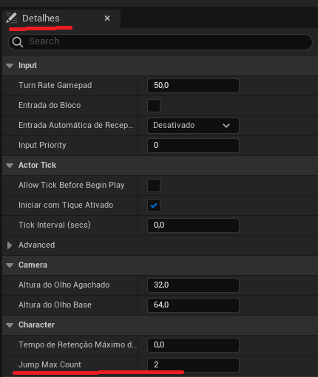

-Criação de Plataformas Móveis (Horizontal e Vertical) em Loop;

